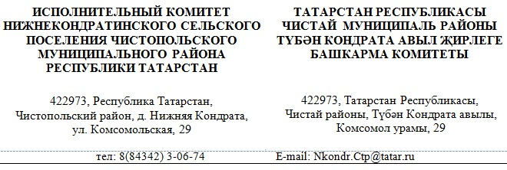

Постановление |  | Карар
от___________ | №______

О признании утратившими силу отдельных постановлений Исполнительного комитета Нижнекондратинского сельского поселения Чистопольского муниципального района

Рассмотрев протест Чистопольского городского прокурора от 29.01.2020 №02-08-02-2020, Исполнительный комитет Нижнекондратинского сельского поселения Чистопольского муниципального района
ПОСТАНОВЛЯЕТ:
- Признать утратившими силу следующие постановления Исполнительного комитета Нижнекондратинского сельского поселения Чистопольского муниципального района:
от 23.08.2018 № 14 «Об утверждении Правил осуществления главными распорядителями (распорядителями) средств бюджета муниципального образования «Нижнекондратинское сельское поселение» Чистопольского муниципального района, главными администраторами (администраторами) доходов бюджета муниципального образования «Нижнекондратинское сельское поселение» Чистопольского муниципального района, главными администраторами (администраторами) источников финансирования дефицита бюджета «Нижнекондратинское сельское поселение» Чистопольского муниципального района, внутреннего финансового контроля и внутреннего финансового аудита»;
от 22.11.2019 № 9 «О внесении изменений в Постановление Исполнительного комитета Нижнекондратинского сельского поселения Чистопольского муниципального района от 23.08.2018 № 14».
2. Опубликовать настоящее постановление в установленном порядке.

Глава Нижнекондратинского
сельского поселения С. В. Васильев

